产品需求文档 / PRD
神州HR考勤核算与对账系统
双源直连 · 自动核算 · 异常复核 · 员工自助 · 可审计月结
产品定位 将得力云原始打卡与致远 OA 请假、加班、外出单据统一到一套可解释的考勤账本，减少考勤人员手工对账和计算，并向员工与管理者提供按权限查看的清单、汇总和看板。
项目 | 内容 | 项目 | 内容
文档版本 | V1.0 | 文档状态 | 评审稿
项目优先级 | P0 | 创建日期 | 2026-07-17
需求来源 | 业务访谈与流程图 | 适用范围 | 首版产品与验收基线
编制 | Codex（基于需求讨论整理） | 保密级别 | 内部使用

版本记录
版本 | 日期 | 状态 | 说明
V1.0 | 2026-07-17 | 评审稿 | 基于得力 API、致远数据库直读及用户流程图形成首版完整 PRD

文档目录与阅读说明
- 1. 需求概述
- 2. 用户与权限
- 3. 产品范围与优先级
- 4. 产品及开发流程
- 5. 信息架构与用户场景
- 6. 功能需求
- 7. 核算与报表口径
- 8. 数据契约与外部依赖
- 9. 交互与响应式要求
- 10. 非功能与安全要求
- 11. 数据指标与埋点
- 12. 验收标准
- 13. 项目计划与风险
- 14. 待确认事项
- 附录A. 字段字典与参考资料
阅读指引 标记为“默认方案”的内容可用于首版设计与估算；标记为“上线前确认”的内容若未澄清，开发可以搭建框架，但 QA 无法确认最终核算结果。
本文档针对内部定制系统，不做市场规模与商业化论证；“方案对比”重点比较现有 Excel 手工对账、得力云单源能力、致远 OA 审批能力与本系统双源核算闭环。

1. 需求概述

1.1 业务背景
当前考勤人员需要分别从得力考勤机云端和致远 OA 自建单据中取得数据，再通过 Excel 或人工判断完成请假、加班、外出与打卡记录的对账、计算和汇总。两个来源各自记录一部分事实：得力保存实际打卡，致远保存审批通过的例外，但缺少统一的按人按日核算和可追溯结果。
本项目建设一套内部考勤核算与员工查询平台，直接通过得力官方 API 拉取上线后的增量打卡，通过致远数据库只读查询请假单、加班单和外出单，以工号为关联键，形成日明细、异常、专项清单、个人/部门/公司汇总及月结快照。
已确认边界 不处理上线前历史打卡；得力和致远均为直接取数；致远侧只读数据库；两侧员工工号一致；产品同时包含管理后台和响应式员工前端。

1.2 核心问题
编号 | 问题 | 具体表现
P1 | 双源割裂 | 打卡和 OA 审批单据分散，需人工按工号、日期、时间段反复匹配。
P2 | 规则计算繁琐 | 迟到、早退、缺卡、请假覆盖、外出与加班认定依赖人工公式和经验。
P3 | 异常定位慢 | 数据缺失、迟报、撤销单据和冲突单据难以及时发现，月底集中处理。
P4 | 结果不可解释 | 员工或管理者提出异议时，需要回查多个系统和 Excel，缺少统一证据链。
P5 | 缺少自助查询 | 员工无法集中查看个人考勤、年假余额、制度和反馈处理进度。
P6 | 权限和审计不足 | 公司、部门、个人、位置等数据需要不同授权范围，人工文件难以持续控制。

1.3 产品目标与成功指标
目标 | 价值 | 首版验收指标
G1 数据自动化 | 双源正常时，新数据自动进入统一考勤账本。 | 测试样本拉取完整率 100%；同源幂等率 100%；不重不漏。
G2 降低手工工作 | 考勤员只处理系统识别出的异常和冲突。 | 正常场景自动核算率目标 >=90%［试运行验证］；月度人工耗时下降目标 >=70%［试运行验证］。
G3 结果准确可解释 | 任一结果可追溯至班次、打卡、OA 单据、规则和调整。 | 金标准案例计算一致率 100%；汇总与下钻明细差异为 0。
G4 员工与管理自助 | 按权限查看个人、部门和公司数据。 | 常用查询 P95 <=2 秒；员工可在 360px 及以上宽度完成查询和反馈。
G5 月结可审计 | 冻结正式结果，同时管理月结后迟报变化。 | 人工调整、位置查看、导出、月结和反月结操作留痕率 100%。

1.4 方案对比
方案 | 优势 | 不足 | 结论
现有 Excel 手工对账 | 灵活、短期无需开发 | 重复劳动、公式易错、权限与审计弱、员工无法自助 | 淘汰为主；保留导出格式兼容
仅使用得力云 | 稳定获取设备与原始打卡 | 无法覆盖公司在致远中的自建请假、加班、外出规则 | 作为打卡事实来源
仅使用致远 OA | 审批流程和单据完整 | 缺少独立考勤机的实际打卡事实及统一核算 | 作为审批事实来源
本系统双源核算 | 统一数据、自动重算、异常复核、月结、响应式自助 | 需明确班次、规则、年假额度和权限边界 | 推荐方案

2. 用户与权限

2.1 用户角色
角色 | 核心职责 | 默认数据范围
系统管理员 | 维护数据源、账号、角色和运行参数 | 默认不拥有员工考勤和定位明细权限
考勤主管 | 全公司异常复核、人工调整、月结、反月结、报表 | 全公司或指定组织
考勤专员 | 处理授权范围内异常、发起重算、导出 | 授权组织
HR 管理员 | 人员组织、班次日历、考勤规则、年假额度和制度 | 全公司或指定组织
部门负责人 | 查看本部门看板、下属明细和反馈进度 | 本部门及授权下级部门
公司管理层 | 查看公司和部门聚合看板 | 聚合数据；默认无个人位置
普通员工 | 查看本人考勤、年假、制度并提交反馈 | 仅本人
审计员 | 查看月结版本、调整、导出和访问日志 | 授权范围内只读

2.2 权限模型
最终权限取“功能权限 ∩ 数据范围 ∩ 字段权限 ∩ 月份状态”的交集。拥有菜单权限不代表可以查看全公司数据，拥有考勤明细权限也不自动获得精确位置字段。
- 功能权限：查看、配置、复核、调整、重算、月结、反月结、导出、发布。
- 数据范围：本人、本部门、部门树、指定部门、全公司。
- 字段权限：请假类型、手机号、精确坐标、地点文字、外勤照片等。
- 月份状态：开放月份允许核算与调整；已月结月份只读，除非授权反月结。
能力 | 系统管理员 | 考勤主管 | 考勤专员 | 部门负责人 | 员工 | 审计/领导
账号/角色/数据源配置 | 管理 | 查看状态 | 否 | 否 | 否 | 只读
公司/部门汇总 | 默认无业务权限 | 全公司 | 授权组织 | 本部门 | 仅本人 | 授权范围
原始打卡与 OA 单据 | 默认无 | 全公司 | 授权组织 | 默认无 | 仅本人 | 授权范围
精确位置查看 | 默认无 | 单独授权 | 单独授权 | 默认无 | 本人该次记录 | 默认无
人工调整/重算 | 否 | 全公司 | 授权组织 | 提交意见 | 提交反馈 | 否
月结/反月结 | 否 | 均可，需理由 | 仅发起月结 | 否 | 否 | 否
普通报表导出 | 默认无 | 全公司 | 授权组织 | 本部门汇总 | 本人 | 授权范围

敏感权限 attendance.location.view 与 attendance.location.export 必须独立授权。系统管理员不应因技术管理员身份自动获得员工考勤、请假类型或位置明细。

3. 产品范围与优先级

3.1 P0：首版闭环
- 得力 API 初始化、next_id 增量同步、幂等入库和同步监控；不迁移上线前历史打卡。
- 致远数据库只读查询请假单、加班单、外出单，识别审批、修改、撤销和作废。
- 按员工工号/得力 ext_id 匹配人员，保留原始数据、标准数据和变更版本。
- 人员组织、固定班次、工作日历、考勤规则和年假初始额度配置。
- 按人按日核算正常、迟到、早退、缺卡、缺勤、请假、外出和加班。
- 异常工作台、人工调整、重算、月结、反月结和月结后差异。
- 原始打卡、OA 单据、日明细、异常、专项清单、个人/部门/公司汇总和 Excel 导出。
- 管理后台与响应式员工端；个人、部门和公司三级看板按权限展示。
- 年假额度维护、余额台账；制度发布与查看；反馈提交、回复、处理和关闭。
- RBAC、组织数据范围、敏感字段权限、位置受控查看和全链路审计。

3.2 P1/P2 后续范围
阶段 | 范围
P1 | 夜班、跨日班次、轮班、弹性工时与排班导入；补卡/出差等更多 OA 单据；年假自动授予与结转失效；制度阅读确认；单点登录；定时报表和站内通知。
P2 | 薪资系统对接、多公司多账套、自定义报表、趋势预警、企业微信/钉钉入口或独立移动端。
明确排除 | 实时位置跟踪、持续轨迹采集、人脸/指纹特征管理、向得力或致远写回、完整招聘绩效薪酬模块。

范围升级条件 若现有员工已存在夜班、轮班或跨日排班，该能力必须从 P1 提升至 P0；否则无法正确计算应出勤日期和打卡归属。

4. 产品及开发流程

4.1 系统数据流程
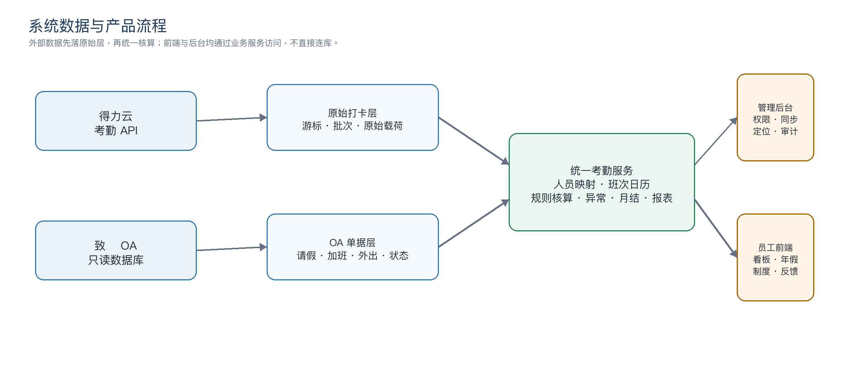
图1 系统数据与产品流程（基于用户原始流程图重绘）
原始数据不可由业务用户修改。人工复核只能形成独立调整记录；前端和后台均通过统一考勤服务访问数据，不直接连接考勤数据库。

4.2 开发流程
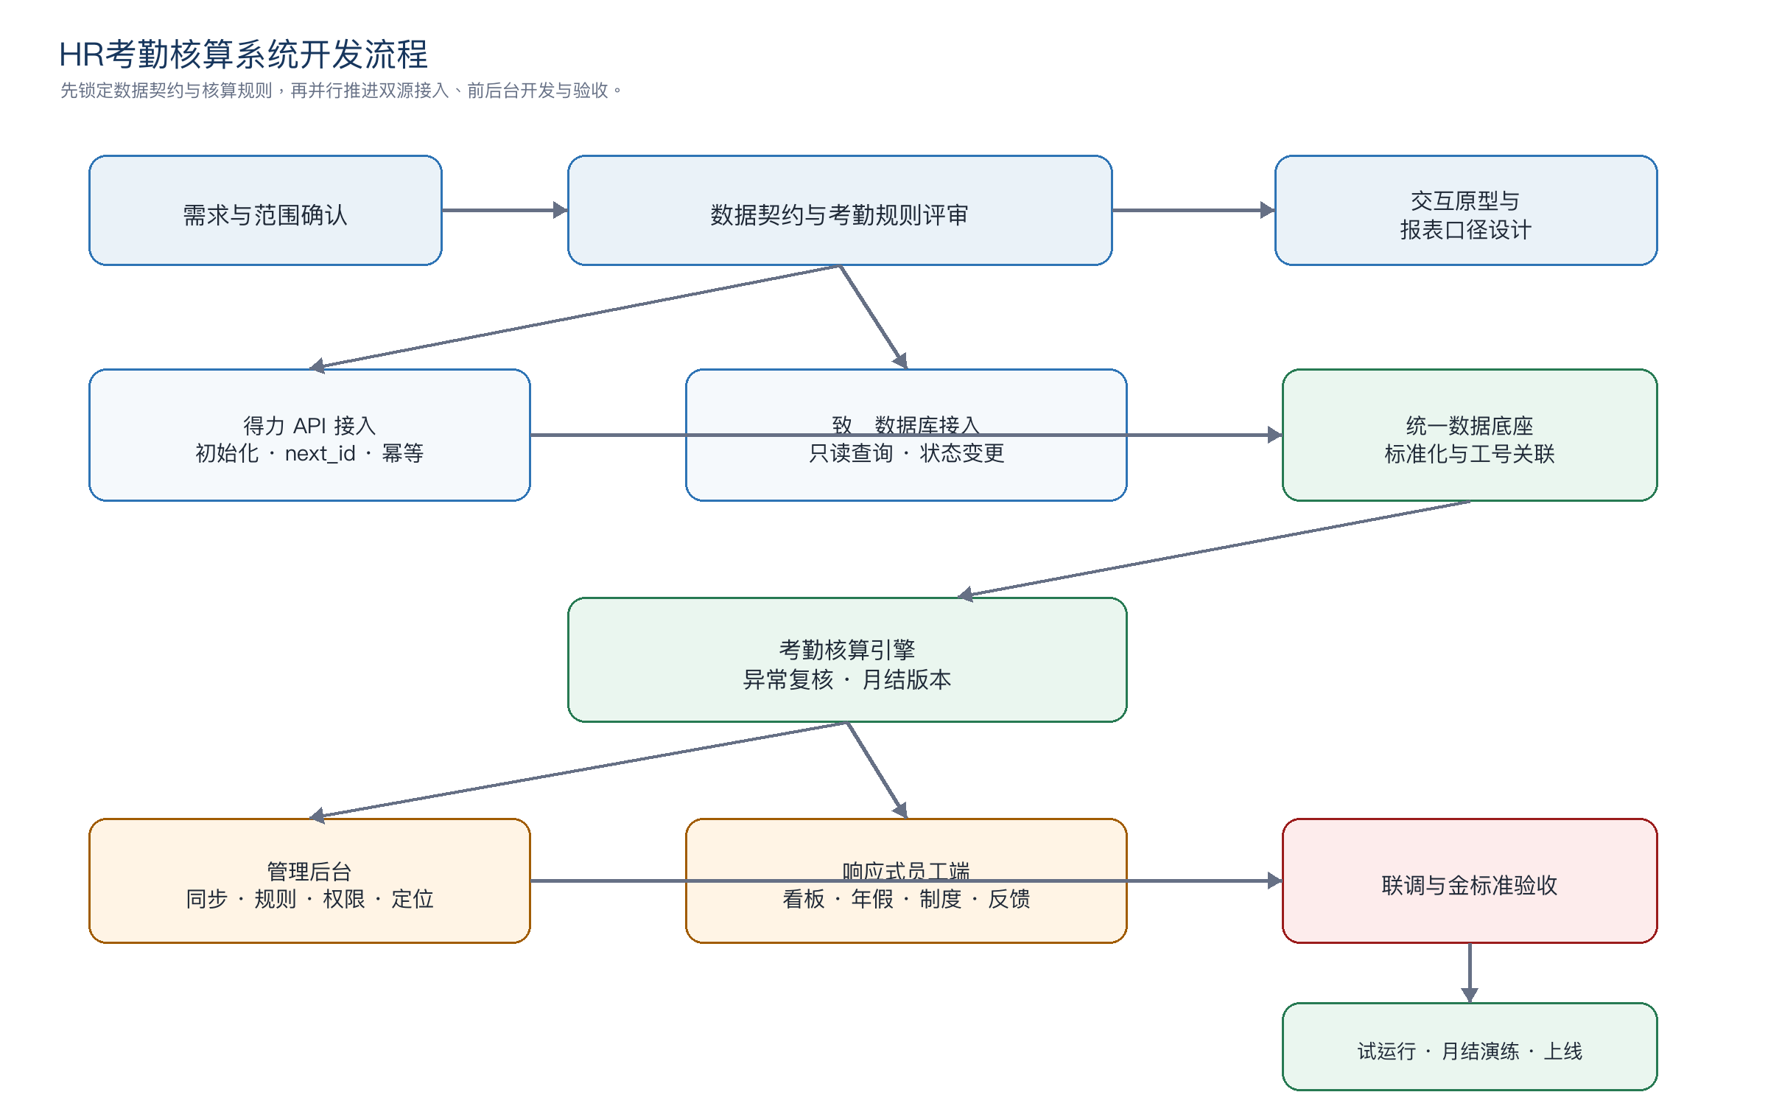
图2 开发流程与质量门
数据契约和核算规则是第一个质量门；金标准样本准确性、双源完整性、权限隔离和多端适配是第二个质量门。任何质量门未通过，不进入下一阶段。

4.3 日常业务闭环
- 定时拉取得力增量打卡，并查询致远开放考勤期间内的请假、加班和外出单据。
- 按工号匹配员工，完成去重、格式校验、状态映射和标准化。
- 按受影响员工与日期重算日考勤，生成结果、解释和异常。
- 考勤专员在异常工作台复核，必要时发起人工调整并填写原因。
- 月末执行预检查、全量重算和月结，冻结正式版本并生成报表。
- 月结后迟报或单据变化进入差异清单；授权反月结后生成新版本，旧版本保留。
月份状态 | 含义 | 允许操作
采集中 | 双源持续同步，结果动态更新 | 允许重算和处理异常
复核中 | 考勤员集中处理未匹配、冲突和异常 | 允许调整，记录留痕
待月结 | 全量重算完成，等待预检查通过 | 硬阻断项存在时禁止月结
已月结 | 正式结果和报表冻结 | 新数据只进入月结后差异
重新开账 | 考勤主管填写原因并反月结 | 旧版本保留，处理后重新月结

5. 信息架构与用户场景

5.1 信息架构
产品区 | 一级模块
管理后台 | 工作台；同步中心；原始数据；考勤核算；异常与差异；月结；报表；人员组织；班次日历；年假；制度；反馈；权限；位置访问；审计日志
员工前端 | 首页；我的考勤；个人看板；公司/部门看板（按权限）；我的假期；制度中心；反馈中心；个人设置
公共能力 | 登录认证；消息提示；筛选搜索；详情下钻；Excel 导出；数据新鲜度；附件查看；错误与空状态

5.2 核心用户场景
场景 | 主要角色 | 用户旅程
S1 月度核算 | 考勤专员 | 月末打开工作台，确认双源同步正常，处理未匹配和异常，执行全量重算、预检查和月结，导出正式汇总。
S2 员工异议 | 普通员工 | 从个人月历打开异常日期，查看班次、打卡、OA 单据与计算依据，提交关联反馈并跟踪处理。
S3 部门管理 | 部门负责人 | 查看本部门出勤、迟到、请假和加班趋势，按权限下钻到员工日期，但默认不能查看精确位置。
S4 迟报处理 | 考勤主管 | 得力设备补传已月结日期的打卡，系统产生月结后差异；主管决定保留原结果或授权反月结。
S5 位置核验 | 授权考勤员 | 打开一条 GPS/外勤打卡，二次确认查看原因后读取源记录已有地点；系统记录访问日志。
S6 同步故障 | 系统管理员 | 同步中心显示签名、限流或数据库查询失败；管理员修复后从原水位安全重试，既有结果仍可查询。

6. 功能需求

6.1 数据源配置与同步中心（FR-01，P0）
输入：得力 App-Key/App-Secret、初始化状态和 next_id；致远只读数据库连接、查询视图/SQL、字段映射和调度周期。密钥只允许录入或替换，页面始终掩码显示。
- 得力正式上线时执行一次初始化；初始化前历史记录不采集。普通用户不能再次初始化。
- 得力从持久化 next_id 开始，每页最多 500 条，持续拉取至空集合；只有该页数据全部入库后才能推进游标。
- 以来源记录 ID 去重；设备离线补传按 check_time 归入实际考勤日并触发重算。
- 致远使用独立只读账号；有可靠 updated_at 时增量读取，否则周期性扫描当前开放期间并比较内容摘要。
- 同步中心展示最近成功时间、水位、批次数量、新增/更新/失败数、错误码、重试次数和数据新鲜度。
异常规则 任何一页写入失败时不得推进得力游标；OA 查询为空不得直接推断源数据已删除；连续失败 3 次或超过 15 分钟未成功时触发告警。

6.2 人员、组织与工号映射（FR-02，P0）
系统以内部员工 ID 作为主键，工号作为双源业务关联键。得力打卡优先使用 ext_id；employee_num 和姓名仅用于辅助核验。工号按字符串保存，保留前导零。
- 系统校验工号、ext_id 的唯一性、非空和有效期，并展示未匹配、重复及离职工号清单。
- 不得按姓名、手机号自动合并人员；人工映射需记录操作人、原因、生效时间和旧值。
- 报表部门归属使用考勤发生日的部门快照；访问权限使用当前授权组织。
- 人员和组织主数据来源上线前确认；默认由得力员工/部门接口建立基础档案，致远工号用于校验。

6.3 班次、工作日历与考勤规则（FR-03，P0）
配置 | 核心字段 | 规则
班次 | 班次名称、上/下班时间、休息段、有效打卡窗口、宽限分钟 | 首版默认固定行政班或少量固定班次
工作日历 | 工作日、休息日、法定节假日、调休工作日 | 按年度版本化，允许公司级覆盖
员工适用 | 员工/部门、班次、生效起止日 | 缺少适用班次时阻止该日自动核算
规则版本 | 迟到、早退、缺卡、缺勤、请假、外出、加班及取整 | 变更须指定生效日，不静默改写已月结月份

6.4 双源标准化与日考勤核算（FR-04，P0）
输入：员工当日应出勤区间、得力原始打卡、已审批且有效的请假/加班/外出单、规则版本和人工调整。处理单位统一为分钟，业务时区默认为 Asia/Shanghai。
结果/事件 | 核算规则
正常出勤 | 在有效窗口内取得上下班有效卡，未触发迟到、早退、缺卡或冲突。
迟到/早退 | 分别按实际有效卡与班次起止时间计算分钟数，并应用配置的宽限值。
缺卡/缺勤 | 只有一张有效卡时标明缺上班卡或缺下班卡；无有效卡且无有效 OA 覆盖时按配置判断缺勤。
请假 | 仅审批通过且未撤回/作废的单据生效；有效时长为单据时间与应工作时段交集，休息段不计。
外出 | 按有效单据覆盖相交的应工作时段；是否仍要求上下班卡由规则配置。
加班 | 同时展示 OA 审批时长、实际打卡佐证时长和最终认定时长；默认取两者交集，业务评审可修改。
冲突 | 不同类型 OA 单据重叠、工号无法匹配、班次缺失或时间异常时，不自动猜测，进入异常工作台。
结果标签 | 一个员工日可以同时包含迟到、请假、外出等多个标签，不强制压缩为单一状态。

证据链 每条日结果必须可展开查看适用班次与日历、全部原始打卡、OA 单据状态、规则版本、计算过程和人工调整记录。

6.5 异常工作台与人工调整（FR-05，P0）
- 异常类型至少包括：人员未匹配、数据格式错误、重复/冲突、无班次、缺卡、缺勤、单据重叠、审批状态异常、月结后变化。
- 支持按月份、部门、工号、姓名、异常类型、状态和来源筛选，并可批量指派、备注和重算。
- 人工调整不得修改原始打卡或 OA 单据；必须填写原因，记录调整前值、调整后值、操作人和时间。
- 员工反馈可以关联异常，但反馈本身不等同于 OA 审批，也不能直接修改考勤结果。

6.6 月结、反月结与版本（FR-06，P0）
阶段 | 检查/处理 | 系统行为
硬阻断 | 双源同步失败或过期、人员未匹配、班次/日历缺失、核算任务失败 | 禁止月结
软提醒 | 待审批 OA 单据、普通考勤异常、员工反馈未关闭 | 主管确认并留痕后可继续
月结动作 | 全月重算、冻结日/月结果、记录源水位和规则版本、生成正式报表 | 原子操作；失败回到原状态
月结后变化 | 迟报打卡、补单、撤单或规则变化 | 生成差异，不覆盖快照
反月结 | 仅考勤主管，必须填写原因；原则上只允许最近一个已结月份 | 旧版本永久保留，新版本递增

6.7 清单、汇总与看板（FR-07，P0）
输出 | 内容
源数据清单 | 得力原始打卡；OA 请假、加班、外出单；同步批次和错误
核算清单 | 员工日明细；异常清单；单据冲突；月结后差异；人工调整
专项清单 | 请假、加班、外出、迟到、早退、缺卡、缺勤
个人月汇总 | 应出勤、实出勤、迟到/早退次数与分钟、缺卡、缺勤、各类请假、外出、加班、年假余额
部门/公司汇总 | 以上个人指标按发生日部门快照聚合，支持公司→部门→员工→日期下钻
看板 | 数据新鲜度、出勤率、异常趋势、部门对比、请假/加班/外出趋势；按权限控制下钻

所有列表、看板和导出使用同一筛选条件、同一指标口径和同一数据版本。导出文件应包含生成时间、操作者、数据范围、月份状态和月结版本。

6.8 响应式员工前端（FR-08，P0）
页面 | 核心内容
首页 | 今日状态、本月摘要、待处理异常/反馈、年假余额、数据截至时间
我的考勤 | 月历、每日详情、有效/原始打卡、OA 单据、计算解释、反馈入口
数据看板 | 个人看板；授权用户可切换公司或部门看板并按权限下钻
我的假期 | 年度额度、结转、调整、已用、剩余、到期日和变动流水
制度中心 | 分类、搜索、有效版本、正文/附件、发布时间和适用范围
反馈中心 | 新建反馈、关联考勤日期、双方回复、处理进度和最终结论

6.9 年假、制度与反馈（FR-09，P0）
首版年假不建设完整授予引擎。默认口径：可用年假 = 年度初始额度 + 结转 + 人工调整 - 已审批年假使用量 + 撤回返还。年度额度由 HR 导入或维护，OA 年假单负责扣减使用量。
反馈状态 | 规则
待处理 | 员工提交成功，系统带入关联日期、工号和异常类型
处理中 | 考勤员受理、回复或要求补充材料
已解决 | 给出结论；如需调整，关联独立人工调整记录
已驳回 | 说明理由；员工可新建反馈或按权限重新打开
已关闭 | 双方确认或超过配置期限关闭，历史回复只读

制度管理支持草稿、发布、失效和版本管理。已发布版本不得直接覆盖；新版本需设置生效时间和适用范围。员工只查看当前对其有效的版本。

6.10 定位查看（FR-10，P0）
产品边界 定位查看仅用于核验一次具体 GPS/外勤打卡地点，不提供实时定位、持续后台定位、轨迹拼接或全员地图。普通人脸、指纹、刷卡记录通常只有设备 SN，应显示“该打卡方式不含位置信息”。
- 员工可查看本人该次打卡的地点；管理者必须同时具备组织数据权限和独立位置字段权限。
- 查看精确坐标需二次点击并填写/选择查看原因；系统记录查看人、对象、时间、原因和来源记录。
- 公司和部门看板不得展示个人位置；普通导出不得包含精确坐标，位置导出使用独立高风险权限。
- 首版默认不保存外勤照片、手机型号、Wi-Fi MAC/SSID；确有业务必要时需单独评审。

7. 核算与报表口径

7.1 数据优先关系
数据层 | 含义 | 优先原则
班次/日历 | 定义员工本来应该怎样出勤 | 应出勤基线
得力打卡 | 记录实际发生的打卡事实 | 原始事实，不可人工覆盖
致远 OA 单据 | 定义审批通过的请假、加班和外出例外 | 仅已通过且有效的单据参与核算
人工调整 | 记录考勤员最终复核决定 | 独立记录，必须有原因和审计
月结快照 | 冻结正式结果版本 | 后续变化进入差异或反月结版本

7.2 指标定义
指标 | 定义
应出勤分钟 | 适用班次的工作区间分钟数，扣除休息段；不因请假而改变基线。
请假/外出有效分钟 | 有效 OA 单据时间与应工作区间的交集分钟数。
实出勤分钟 | 依据有效打卡和配置规则认定的工作分钟，不含已认定加班。
有效应出勤分钟 | 应出勤分钟 - 已批准请假分钟 - 按规则免打卡的外出分钟。
出勤率 | 实出勤分钟 / 有效应出勤分钟；分母为 0 时显示“不适用”，不显示 0%。
迟到/早退分钟 | 有效卡时间与班次时间比较，并应用宽限值后的正分钟数。
最终加班分钟 | 默认取 OA 审批区间与实际打卡佐证区间的交集；上线前由业务确认。
剩余年假 | 年度初始额度 + 结转 + 人工调整 - 已审批年假使用量 + 撤回返还。

部门和公司汇总必须由员工日明细聚合，不能直接累加原始 OA 时长或原始打卡次数，以免重叠单据和重复卡导致口径不一致。

7.3 默认打卡与冲突规则
场景 | 默认规则
多次打卡 | 全部原始记录保留；固定班次在有效窗口内取最早上班卡、最晚下班卡作为默认有效卡。
重复时间打卡 | 来源记录不删除；核算层在配置的去重窗口内只选择一张有效卡。
只有一次打卡 | 根据打卡窗口判断缺上班卡或缺下班卡；无法判断时进入异常。
同类 OA 单据重叠 | 标准化层合并相交时间段，不重复计算。
不同 OA 类型重叠 | 不得自动确定优先级，进入单据冲突异常，由考勤员复核。
OA 单据撤销/作废 | 开放月份自动冲销并重算；已月结月份生成差异。
设备迟报 | 按 check_time 所属考勤日重算；月结后不覆盖快照。

8. 数据契约与外部依赖

8.1 外部依赖总览
来源 | 接入方式 | 用途 | 边界
得力云 | 官方考勤数据 API | 上线后新增原始打卡、员工/部门/设备基础信息 | 初始化前历史不纳入；需 App-Key/App-Secret
致远 OA | 数据库只读查询 | 请假、加班、外出单及审批状态 | 禁止写入；优先由 OA 管理方提供稳定只读视图
本系统配置 | 管理后台维护或导入 | 班次、日历、规则、年假额度、制度和权限 | 关键规则是上线前置条件

8.2 得力 API 产品约束
- 接口使用 POST + JSON，并通过 App-Key、毫秒时间戳和签名鉴权；密钥不得出现在前端、日志或导出中。
- 初始化接口仅需成功调用一次；本项目从正式上线时开始采集，不补录初始化前历史数据。
- 考勤数据同步使用服务端返回的 next_id，不能自行递增；单页最多 500 条，查询至空集合。
- 数据按设备上报时间排序而非打卡时间排序，因此迟报记录必须按 check_time 触发历史日期重算。
- 打卡关联优先使用 ext_id；上线前验证得力 ext_id 与致远工号唯一、非空且一致。
- 系统保存来源记录 id、ext_id、terminal_id、check_type、check_time、check_data、同步批次和原始载荷。

8.3 致远数据库读取契约
- 使用独立只读账号；应用连接、查询和健康检查不得执行 INSERT、UPDATE、DELETE 或 DDL。
- 每类单据必须提供稳定单据 ID、明细 ID、工号、起止时间、审批状态和删除/作废标志。
- 同步不能只查询当前已审批记录；撤回、驳回、作废和修改状态必须可识别。
- 若有可靠 updated_at，则按更新时间与明细 ID 增量读取；否则重扫当前开放期间并比较内容摘要。
- 数据库断连、超时或视图字段变化时，本批整体失败，不清空既有数据，并标记数据可能过期。

8.4 重算触发
触发事件 | 重算范围
新增/补传打卡 | 该员工 check_time 对应考勤日；跨日班次同时检查相邻日
OA 单据新增、通过、撤回、作废 | 起止时间覆盖的全部考勤日
OA 修改人员或时间 | 旧范围与新范围的并集
班次、日历、规则变化 | 生效范围内员工与日期；已月结月份仅产生差异
工号映射修正 | 该员工未匹配原始记录及受影响日期
人工调整 | 对应日结果及月度、部门、公司汇总

9. 交互与响应式要求

9.1 多端布局
断点 | 交互要求
>=1200px 电脑 | 固定侧边导航；列表与详情可分栏；看板最多四列；完整筛选器和导出入口。
768-1199px 平板 | 侧边导航折叠；看板两列；筛选器收纳为抽屉；详情使用全宽页面或侧滑层。
360-767px 手机 | 底部或折叠导航；指标单列/双列；表格转换为卡片或关键列列表；查询、详情和反馈不依赖横向滚动。

- 所有页面显示数据截至时间；同步过期时以醒目标识提示，但仍允许查看最近成功数据。
- 列表加载、空数据、无权限、同步失败、计算中和已月结均提供明确状态与下一步动作。
- 重要操作（人工调整、批量导出、查看精确位置、月结、反月结）需要二次确认。
- 移动端图表优先展示结论和可点击数据点；详细明细通过下钻查看，不缩小到无法阅读。

9.2 关键页面交互
页面 | 主要交互
工作台 | 默认显示当前开放月份；异常卡片可直接下钻到已带筛选条件的列表。
员工月历 | 日期格显示正常/异常/请假/外出等标签；点击打开证据链与反馈入口。
异常工作台 | 左侧筛选、中央列表、右侧详情；保存调整后只重算受影响日期。
看板 | 公司→部门→员工→日期逐级下钻；无明细权限时停止在授权层级。
月结 | 先展示硬阻断、软提醒和源数据水位，再允许确认；过程显示阶段状态，完成后提供版本号。
定位查看 | 先展示地点文字或模糊信息；点击“查看精确位置”后记录原因并审计。

10. 非功能与安全要求
维度 | 验收基线
容量基线 | 支持 5,000 名员工、100,000 条打卡/日、200 个并发在线用户、单月百万级原始记录［员工规模待确认后调整］。
查询性能 | 50 并发下常用列表 P95 <=2 秒；个人/部门看板 P95 <=3 秒；单条详情 P95 <=1 秒。
导出性能 | 50,000 行以内 <=60 秒；超过阈值转异步任务，不阻塞页面。
同步时效 | 默认每 5 分钟执行；上游正常时 95% 新数据 10 分钟内可见，99% 在 30 分钟内可见。
可用性 | 月度可用性 >=99.5%（计划维护除外）；同步故障不影响既有结果查询。
一致性 | 同源幂等率 100%；汇总与下钻差异为 0；失败批次不得部分提交。
灾备 | RPO <=15 分钟，RTO <=4 小时；每日备份，季度完成一次恢复演练。
浏览器 | 最近两个主版本 Chrome/Edge、iOS Safari、Android Chrome；支持 360px 及以上宽度。
可观测性 | 记录同步水位、耗时、数量、错误和重试；连续失败 3 次或超过 15 分钟无成功触发告警。

10.2 安全与个人信息边界
- 全链路使用 TLS；App-Secret、数据库密码等密钥加密保存，页面只掩码展示，日志不得输出明文。
- 服务端对每次请求重新校验功能、组织、字段和月份状态权限，不依赖前端隐藏。
- 连续 5 次登录失败锁定 15 分钟；会话闲置 30 分钟失效；高权限账号建议启用 MFA。
- 不采集或保存人脸模板、指纹模板、身份证特征；得力人员特征接口不在范围内。
- 精确位置仅在业务必要时保存；默认保留 12 个月后删除或去精度，最终期限由 HR/法务确认。
- 外勤照片、手机型号、Wi-Fi MAC/SSID 默认不落库；地图第三方解析需另行完成供应商与个人信息评估。
- 权限变更、位置查看、批量导出、人工调整、规则变更、月结和反月结日志至少保存 3 年。
- 上线前向员工告知处理的数据种类、用途、访问角色、保存期限和查询/更正渠道。
隐私原则 位置用于核验一次打卡事实，不用于持续追踪员工。精确坐标属于高敏感字段，默认不可见、不可普通导出、不可出现在公司或部门聚合看板。

11. 数据指标与埋点

11.1 产品运行指标
指标 | 定义 | 目标 | 周期
自动核算率 | 无需人工调整即可形成日结果的员工日数 / 总可核算员工日数 | >=90%［试运行目标］ | 月
异常处理时长 | 异常产生至首次处理的中位时长 | 首版建立基线，后续下降 50% | 周/月
同步完整率 | 本地源记录数 / 上游金标准记录数 | 100% | 联调/上线
同步新鲜度 | 新源数据到本系统可见的延迟 | P95 <=10 分钟 | 实时
金标准准确率 | 系统结果与业务确认样本一致数 / 样本总数 | 100% | 发布前
汇总勾稽差异 | 汇总指标 - 下钻明细重新聚合结果 | 0 | 月结
员工自助覆盖 | 查看个人考勤或年假的活跃员工 / 在职员工 | 上线后建立基线 | 月

11.2 关键事件
事件 | 触发 | 关键字段 | 用途
sync_completed | 双源同步批次结束 | source, batch_id, duration_ms, pulled, inserted, updated, failed, watermark | 监控时效与完整性
calculation_completed | 日/月核算任务结束 | period, employee_count, day_count, exception_count, duration_ms, rule_version | 监控核算效率
exception_resolved | 异常被调整、忽略或退回 | exception_type, resolution, handler_role, elapsed_minutes | 分析人工工作量
month_closed | 月结成功 | period, version, deli_watermark, oa_batch, blocker_count, warning_count | 追踪正式版本
report_exported | 导出完成 | report_type, period, row_count, org_scope, includes_sensitive_fields | 审计与使用分析
feedback_submitted | 员工提交反馈 | feedback_type, linked_date, linked_exception, device_type | 分析员工异议
location_viewed | 查看精确位置 | viewer_role, employee_id_hash, record_id, reason_code | 敏感访问审计

12. 验收标准

12.1 数据接入与一致性
编号 | 验收标准
AC-D01 | 正式上线初始化成功后记录时间；初始化前历史不采集；普通用户不能再次初始化。
AC-D02 | 得力同步从持久化 next_id 开始，每页 <=500 条；该页全部入库后才推进游标。
AC-D03 | 同一得力记录 ID 重放 3 次，原始数据和核算结果均不重复。
AC-D04 | 设备补传昨天打卡时按 check_time 归入昨天；开放月份自动重算。
AC-D05 | ext_id 为空、重复或无法对应工号时进入人员匹配异常，不按姓名猜测归属。
AC-O01 | 致远使用只读账号；请假、加班、外出按稳定单据/明细 ID 幂等同步。
AC-O02 | 只有已审批且未撤销/作废单据参与核算；其他状态可查但不抵扣考勤。
AC-O03 | OA 单据修改或撤销时，开放月份自动重算；已月结月份只生成差异。
AC-O04 | 数据库断连、超时或字段变化时，本批整体失败，既有数据不被清空。

12.2 核算、月结与报表
编号 | 验收标准
AC-C01 | 正常、迟到、早退、缺上班卡、缺下班卡、缺勤、请假、外出和加班金标准案例结果 100% 一致。
AC-C02 | 每条日结果可追溯到班次/日历版本、原始打卡、OA 单据、规则版本和人工调整。
AC-C03 | 不同类型单据时间重叠时不重复计算，并生成单据冲突异常。
AC-C04 | 人工调整必须填写原因，调整前后值、操作人和时间不可覆盖。
AC-M01 | 存在同步失败、人员未匹配、班次/日历缺失或核算失败时禁止月结。
AC-M02 | 月结是原子操作；故障时不出现部分人员已锁定，重复并发只允许一个成功。
AC-M03 | 月结后迟报数据只进入差异；反月结需专门权限和原因，旧版本永久保留。
AC-R01 | 公司汇总可下钻至部门、员工和日期；下钻数据重新汇总与上级差异为 0。
AC-R02 | 导出严格遵守筛选条件、组织范围和字段权限，并包含生成时间和月结版本。

12.3 员工端、权限与多端
编号 | 验收标准
AC-U01 | 员工只能查看本人考勤、OA 单据、年假、制度和反馈；直接访问他人工号 URL 返回无权限。
AC-U02 | 员工可从具体日期发起反馈，状态至少包含待处理、处理中、已解决和已驳回，回复全程留痕。
AC-U03 | 公司/部门看板在无个人明细权限时停止下钻，不泄露姓名、请假类型或位置。
AC-P01 | 无 attendance.location.view 权限时，通过页面、URL、接口、导出或缓存均不能取得精确坐标。
AC-P02 | 查看精确位置产生审计日志；普通报表及公司/部门看板不包含精确坐标。
AC-W01 | PC、平板和 360px 手机端均可完成查询、查看详情和反馈，核心操作不依赖横向滚动。
AC-W02 | 常用列表 P95 <=2 秒，看板 P95 <=3 秒；50,000 行导出 <=60 秒或转异步。

12.4 最小金标准案例
案例 | 输入 | 预期
正常行政班 | 上下班各一张有效卡 | 正常，证据链完整
迟到/早退 | 超过配置宽限 | 分钟数与公式一致
单张打卡 | 仅上午或仅下午一张卡 | 明确缺上班卡或缺下班卡
设备迟报 | 昨天离线卡今天上报 | 归属昨天并触发重算
班中请假 | 已审批请假与工作时段部分重叠 | 只计算交集，休息段不计
全天外出 | 已审批外出且无设备卡 | 按配置免打卡或产生差异
加班差异 | 审批 3 小时、实际佐证 2 小时 | 同时展示两者和最终认定值
OA 撤销 | 已生效单据后撤销 | 开放月冲销；已结月产生差异
月结并发 | 两名用户同时确认 | 仅一个成功且版本唯一
位置越权 | 无权限用户访问坐标接口 | 拒绝且不返回坐标

13. 项目计划与风险

13.1 建议里程碑
时间 | 里程碑 | 主要交付物
第1-2周 | 需求、数据契约与规则评审 | PRD、字段映射、金标准案例、规则确认单
第2-3周 | 交互与技术评审 | 原型、响应式规范、接口/数据库接入方案
第3-5周 | 数据底座与双源接入 | 得力增量、致远只读同步、原始层、映射、监控
第5-8周 | 核算、异常、月结与报表 | 规则引擎、异常工作台、月结版本、清单汇总
第6-9周 | 管理后台与员工前端 | 看板、年假、制度、反馈、权限、位置查看
第9-10周 | 联调与金标准测试 | 准确性、幂等、权限、多端、性能测试报告
第11周 | 试运行与月结演练 | 试运行问题清单、月结演练结果、培训材料
第12周 | 上线与观察 | 发布、监控、回滚预案、首周复盘

估算前提 建议团队为产品 1、UI/交互 1、前端 1-2、后端 2、QA 1、运维/安全兼职。排期在致远表结构、班次规则和年假来源确认后由技术评审重新估算。

13.2 主要风险
风险 | 概率 | 影响 | 应对
得力 ext_id 未配置或不等于 OA 工号 | 高 | 高 | 上线前全员唯一性校验；禁止按姓名自动合并
设备离线迟报 | 高 | 中 | 按 check_time 重算；月结后差异和反月结版本
OA 自建表单结构变化 | 中 | 高 | 稳定只读视图、字段完整性校验、查询失败告警
OA 无更新时间/删除标志 | 中 | 高 | 重扫开放期间并比较快照；月结前全量对账
班次与规则未确认 | 高 | 高 | 规则评审作为开发和 QA 的质量门
年假额度来源不明确 | 高 | 中 | 默认 HR 维护额度；确认前不开放正式余额
位置数据越权 | 中 | 高 | 独立字段权限、二次确认、审计、导出限制、最短保留
报表范围持续膨胀 | 中 | 中 | 以本 PRD 清单为 P0；新模板通过变更评审进入后续版本

14. 待确认事项
编号 | 事项 | 确认方 | 最晚节点
TBC-01 | P0 是否全部为固定行政班；是否存在夜班、轮班或跨日班次。 | 业务/HR | 数据契约评审前
TBC-02 | 致远版本、数据库类型、三类单据表/视图、状态码、更新时间和删除标志。 | OA 管理员 | 开发前
TBC-03 | 员工与部门主数据以得力还是致远为准，入离职和调岗如何生效。 | HR | 开发前
TBC-04 | 年假额度、结转、失效和调整由 OA 读取还是本系统维护。 | HR | 原型评审前
TBC-05 | 加班按审批、实际打卡还是两者交集；外出是否仍要求上下班卡。 | 考勤负责人 | 规则评审前
TBC-06 | 哪些 check_type 属于有效考勤；迟到宽限、午休、缺卡、缺勤和取整规则。 | 考勤负责人 | 规则评审前
TBC-07 | 登录采用企业单点登录还是本地账号；高权限是否启用 MFA。 | IT/安全 | 技术评审前
TBC-08 | 现有 Excel 清单和汇总模板的最终列、单位、顺序与工资侧使用方式。 | 考勤/薪资 | 报表开发前
TBC-09 | 精确位置业务必要性、可查看角色、保留期限和员工告知方式。 | HR/法务 | 上线前

不阻塞初稿 以上事项均已有默认方案，可继续原型和技术框架设计；但 TBC-01、02、04、05、06 未确认前，不应冻结核算测试用例或承诺最终报表准确性。

附录A. 字段字典与参考资料

A.1 得力标准打卡字段
标准字段 | 来源字段 | 说明
source_record_id | id | 来源记录唯一标识，按字符串保存
employee_no | ext_id | 与致远工号关联的业务键
check_time | check_time | 秒级时间戳，按 Asia/Shanghai 解释
terminal_id | terminal_id | 考勤机 SN、手机设备 ID 或 apply
check_type | check_type | fa/fp/card/gps/wifi/out_work/reissue 等
check_data | check_data | 原始补充 JSON，解析失败仍保留原文
latitude/longitude | check_data.lat/lgt | 仅部分 GPS/外勤记录存在，敏感字段
synced_at | 本系统生成 | 实际接收时间
raw_payload | 完整原始响应 | 用于审计与问题排查

A.2 致远 OA 标准单据字段
标准字段 | 必填 | 说明
source_document_id | 是 | 稳定单据 ID
source_detail_id | 是 | 人员或时间段明细 ID
document_type/subtype | 是/否 | LEAVE、OVERTIME、OUTING 及年假/事假等子类
employee_no | 是 | 与得力 ext_id 一致
start_time/end_time | 是 | 实际生效起止时间
source_duration/unit | 建议 | OA 原始时长与单位，标准化后统一为分钟
approval_status | 是 | 待审、已通过、已拒绝、已撤回、已作废
approved_at/updated_at | 建议 | 审批完成时间与最后修改时间
deleted_or_voided | 是 | 删除或作废标志
reason/raw_payload | 否/是 | 申请原因和原始字段快照

A.3 名词解释
术语 | 解释
考勤日 | 用于归属班次和核算结果的业务日期，不一定等同于自然日。
开放期间 | 尚未月结、允许自动重算和人工调整的考勤月份。
金标准案例 | 由考勤负责人确认输入与预期结果，用于开发联调和 QA 验收的脱敏样本。
月结后差异 | 已冻结月份收到迟报打卡、补单、撤单或规则变化后产生的差异记录。
数据水位 | 表示数据源已成功同步到的位置，如得力 next_id 或 OA 更新时间/批次。
证据链 | 支撑日考勤结果的班次、日历、打卡、OA 单据、规则和人工调整。

A.4 参考资料
- 得力云开放文档中心：《考勤数据对接协议》
- 致远互联官方场景：考勤管理
- 致远互联官方说明：OA 系统人员考勤管理
- 用户提供的原始系统流程图（2026-07-17）。

A.5 用户原始流程图
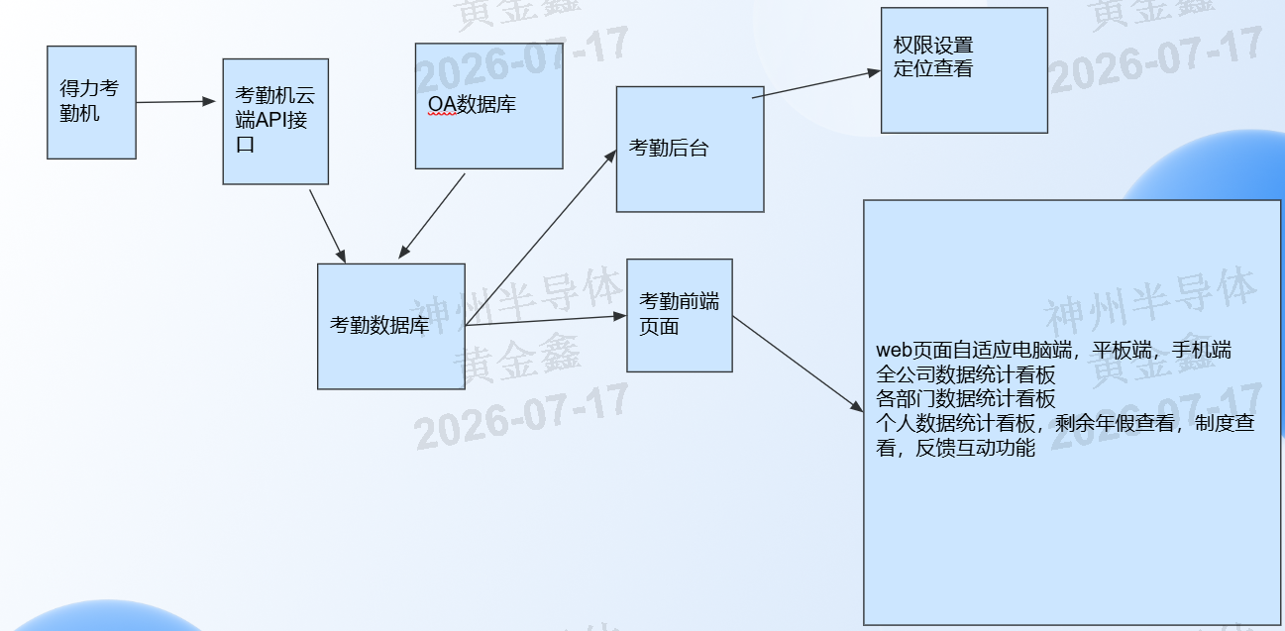
图A-1 用户提供的原始流程图，仅作为需求来源留档

A.6 PRD 自检结论
检查项 | 结论 | 说明
目标与价值 | 通过 | 产品定位、目标指标和不做范围已明确
角色与权限 | 通过 | 覆盖系统、考勤、HR、部门、员工、管理层和审计角色
正常/异常流程 | 通过 | 覆盖同步、核算、复核、月结、迟报、撤单和反馈
功能可开发性 | 有条件通过 | 框架可开发；核算规则和致远表结构需按 TBC 确认
验收可测试性 | 有条件通过 | 数据、权限、月结和响应式 AC 已定义；最终金标准依赖业务确认
安全与隐私 | 通过 | 明确最小权限、定位边界、密钥保护和审计要求

评审结论 PRD 初稿建议“有条件通过”：可进入原型和技术方案评审；在冻结核算测试用例和正式排期前，必须完成 TBC-01、02、04、05、06。

